TÀI LIỆU CODING
CHO
PHẦN MỀM QUẢN LÝ PHÒNG KHÁM NHA KHOA

VERSION 1.0
Thực hiện bởi nhóm 18

Coding Process
Mô hình phát triển
Đây là nơi mà người lập trình thu thập yêu cầu từ các bên liên quan hoặc khách hàng để hiểu rõ những gì phần mềm cần thực hiện.
- Requirements: Giai đoạn ban đầu này liên quan đến việc thu thập và hiểu các yêu cầu.
- Analysis: Các yêu cầu đã thu thập được phân tích để hiểu rõ các nhiệm vụ nhỏ, dễ quản lý hơn.
- Design: Khi yêu cầu được hiểu và phân tích, sau đó là thiết kế kiến trúc và cấu trúc của phần mềm. Điều này bao gồm việc tạo ra thiết kế cấp cao và chi tiết, xác định các mô hình dữ liệu và giao diện người dùng.
- Coding: Giai đoạn phát triển liên quan đến việc viết mã thực sự dựa trên
- các thiết kế được tạo ra trong giai đoạn trước đó. Các nhà phát triển viết, xem xét và kiểm tra mã của họ để đảm bảo nó đáp ứng các yêu cầu cụ thể và tuân thủ các tiêu chuẩn mã hóa.
- Testing: Kiểm thử, nơi phần mềm đã được phát triển được kiểm tra kỹ lưỡng để xác định và sửa chữa bất kỳ khiếm khuyết hoặc vấn đềnào.
- Implemention: Khi giai đoạn kiểm thử hoàn thành và mọi vấn đề đã được giải quyết, phần mềm đã sẵn sàng cho việc triển khai.
- Release: Giai đoạn phát hành liên quan đến việc làm cho phần mềm có sẵn cho người dùng.
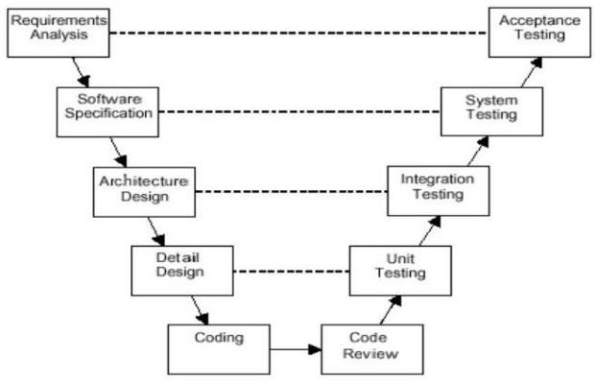
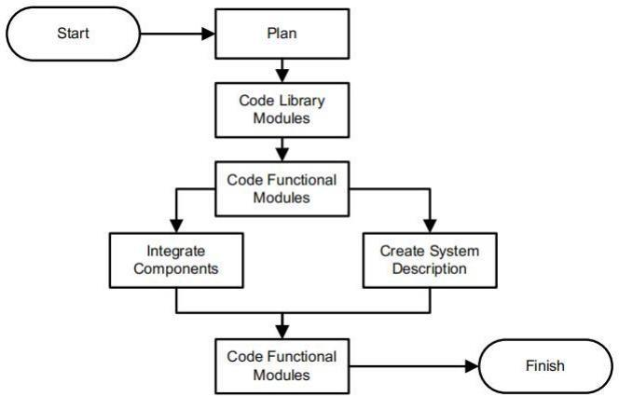
Quy trình viết mã được thực hiện quần tự như sau:
- Lập kế hoạch
- Mục tiêu dự án: Phát triển một ứng dụng WinForms chuyên nghiệp và dễ
sử dụng. Dự án sẽ đảm bảo mã nguồn tuân theo các quy chuẩn, dễ bảo trì và mở rộng, đồng thời cho phép tích hợp và kiểm thử các chức năng một cách trơn tru.
- Yêu cầu:

Yêu cầu | Mô tả chi tiết
LOG | Người dùng thực hiện đăng nhập bằng tài khoản và mật khẩu của mình vào hệ thống.  1. Dựa trên tài khoản, hệ thống phân biệt được chủ phòng khám và bác sĩ. Từ đó truy cập vào màn hình làm việc dành riêng cho từng loại người dùng khác nhau.  2. Ngoài ra trong phần đăng nhập còn có chức năng tìm lại mật khẩu khi click vào “Quên mật khẩu”.
RD1 | Thực hiện các chức năng như tạo hồ sơ, cập nhật thông tin, lưu trữ hồ sơ, xem lịch khám chữa bệnh
RD2 | Thực hiện nhập thông tin của bệnh nhân
RD3 | Phân loại bệnh nhân theo các tiêu chí để sắp xếp lịch khám cho phù hợp
RD4 | Xem xét tình trạng của bệnh nhân và quản lý thông tin về nhu cầu điều trị
CT1 | Quản lý lịch làm việc của nhân viên, bác sĩ, đảm bảo không có sự chồng chéo về ca làm việc.
RD5 | Xuất hóa đơn chi tiết các dịch vụ và sản phẩm mà bệnh nhân đã sử dụng trong quá trình điều trị.
OD1 | Quản lý thông tin về số lượng, tình trạng tồn kho của vật tư y tế, thuốc, và các dụng cụ khác.
OD2 | Quản lý thông tin cá nhân, hợp đồng, và các thông tin khác của nhân viên trong phòng khám
OD3 | Thống kê và hiển thị doanh thu từ các hoạt động khám chữa bệnh, thuốc và dịch vụ khác.
DT1 | Hỗ trợ nhập và lưu trữ đơn thuốc, bao gồm tên thuốc, liều lượng, và hướng dẫn sử dụng
DT2 | Sắp xếp và lưu trữ lịch hẹn tái khám của bệnh nhân, thông báo thời gian và địa điểm tái khám cho bệnh nhân.
DT3 | Quản lý lịch làm việc, giúp có cái nhìn tổng quan về các ca làm việc, cuộc hẹn, và thời gian nghỉ.
DT4 | Xem danh sách bệnh nhân điều trị
RD6 | Thực hiện việc thu tiền cho thuốc, điều trị hoặc các dịch vụ khác đối với bệnh nhân.
YC1 | Chuyển đổi giữa Tiếng Anh và Tiếng Việt

- Các bước thực hiện:
- Nghiên cứu tài liệu và yêu cầu hệ thống:
- Mục đích: Hiểu rõ quy mô hệ thống, các chức năng và cách các chức năng tương tác với nhau.
- Công việc: Đọc và hiểu tài liệu thiết kế UI/UX, xác định tổng quan kiến trúc hệ thống và các module, chuẩn bị tài nguyên và cơ sở hạ tầng. Phân tích yêu cầu thành các tính năng, chia các chức năng thành nhiệm vụ nhỏ và xác định mức độ ưu tiên cho từng tính năng.
- Kết quả: Có cái nhìn toàn diện về kiến trúc và tài nguyên cần thiết, lập kế hoạch và quy chuẩn mã nguồn.
- Cài đặt module các thư viện hỗ trợ:
- Mục đích: Xây dựng thư viện mã nguồn và các công cụ phục vụ cho việc phát triển ứng dụng.
- Công việc: Thiết kế cấu trúc thư viện, viết mã, kiểm thử và sửa lỗi. Tóm tắt tài liệu liên quan đến từng thư viện để hỗ trợ cho việc bảo trì và phát triển tiếp theo.
- Cài đặt các module chức năng:
- Mục đích: Phát triển các chức năng của dự án và đóng gói thành các module riêng biệt.
- Công việc: Viết mã cho các chức năng chính, đóng gói thành module và thực hiện chương trình con. Sau đó, sửa lỗi và tóm tắt kết quả gửi cho Quản lý dự án.
- Kết quả: Các chức năng hoàn chỉnh, đóng gói sẵn sàng để tích hợp và kiểm thử.
- Tạo đặc tả hệ thống:
- Mục đích: Phát triển tài liệu đặc tả và hướng dẫn sử dụng hệ thống.
- Công việc: Xây dựng tài liệu mô tả hệ thống với sơ đồ cấu trúc, luồng dữ liệu, giao diện hệ thống và các yêu cầu cấu hình tối thiểu. Mô tả kiến trúc phần mềm, bao gồm các thư viện mã nguồn và chương trình hỗ trợ.
- Kết quả: Tài liệu đặc tả hệ thống đầy đủ và tài liệu hướng dẫn sử dụng được kiểm duyệt kỹ lưỡng.
- Chuẩn bị môi trường phát triển:
- Mục đích: Thiết lập môi trường phát triển chuẩn bị cho việc lập trình và kiểm thử.
- Công việc: Cài đặt Visual Studio, .NET Framework, SQL Server và các thư viện bổ trợ.
- Kết quả: Một môi trường phát triển ổn định, sẵn sàng cho các hoạt động mã hóa và kiểm thử.
- Tích hợp và tổng hợp:
- Mục đích: Đảm bảo các module và chức năng được tích hợp liền mạch.
- Công việc: Tích hợp các module, biên dịch và kiểm tra tính nhất quán. Tổng hợp mã nguồn, form thiết kế, và cơ sở dữ liệu thành bản cài đặt hoàn chỉnh (file exe) để sử dụng thuận tiện.
- Bàn giao và tóm tắt:
- Mục đích: Hoàn thiện và bàn giao dự án, kèm theo các tài liệu hướng dẫn sử dụng và báo cáo tổng kết.
- Công việc: Kiểm tra lần cuối các sản phẩm phần mềm, bàn giao cho bộ phận kiểm thử, lập báo cáo tổng quan về quá trình phát triển, và duy trì các tài liệu cho tài liệu tham khảo trong tương lai.
- Tổng kết dự án:
Mục tiêu chính là tạo ra một ứng dụng WinForms dễ sử dụng, có đầy đủ chức năng để hỗ trợ quản lý nhân sự và công việc. Mỗi bước đã được thực hiện với quy trình kiểm tra kỹ lưỡng để đảm bảo tính ổn định và khả năng mở rộng cho phần mềm, giúp dự án tiến triển một cách hiệu quả và đáp ứng yêu cầu của khách hàng.

Coding Convention
- Quy chuẩn lập trình: Các quy chuẩn lập trình thường bao gồm một bộ
hướng dẫn cụ thể để tổ chức mã nguồn, đặt tên biến và hàm, quy định cách sử dụng khoảng trắng và khoảng cách, cách viết chú thích (comment), khai báo biến và các lệnh khác trong mã. Những quy tắc này giúp tạo ra một phong cách mã hóa nhất quán và dễ hiểu, làm cho mã nguồn dễ bảo trì và ít lỗi hơn.

- Lợi ích của tuân thủ quy chuẩn lập trình: Tuân thủ quy chuẩn lập trình có
ý nghĩa vô cùng quan trọng. Thực tế, khoảng 80% thời gian tồn tại của phần mềm thường dành cho bảo trì và cập nhật, nơi mà các kỹ sư cần làm việc với mã do người khác viết. Áp dụng quy chuẩn lập trình không chỉ nâng cao khả năng đọc hiểu mã nguồn mà còn giúp các kỹ sư dễ dàng tiếp cận và nắm bắt nhanh chóng cấu trúc của mã mới. Điều này giúp tiết kiệm thời gian và giảm thiểu rủi ro phát sinh lỗi trong quá trình duy trì và phát triển phần mềm.

- Tổ chức tệp
  - Cấu trúc Namespace: Nhóm các lớp và kiểu liên quan vào các namespace phù hợp.
  - Cấu trúc Thư mục: Sắp xếp các tệp vào các thư mục dựa trên chức
năng hoặc module.
- Tách riêng mỗi chức năng: Giữ mã liên quan đến các chức năng hoặc tính năng cụ thể trong các tệp/thư mục riêng biệt.
- Quy ước đặt tên
- Tên biến/ Tên hàm: Tên biến, hằng số phải được khai biến ở trên đầu chương trình. Tên biến và phương thức phải có ý nghĩa. Tránh sai chính tả. Tránh đặt trùng tên các biến, hàm ở các lớp khác. Đặt tên biến, tên phương thức có yếu tố tự giải thích để giảm thiểu viêt comment.
- Hằng số: Các hằng số thực hiện viết hoa toàn bộ ký tự, có thể có dấu gạch dưới.
- Thục lề và khoảng trắng
- Thụt lề Nhất quán Sử dụng một số khoảng trắng hoặc tab nhất quán cho thụt lề.
- Khoảng trắng Dùng 4 khoảng trắng để cách dòng tính từ lề trái. Không dùng tabs.
- Chiều dài dòng Giữ các dòng có độ dài hợp lý để tránh cuộn ngang.
- Comment
- Comment Hữu ích: Sử dụng comment để giải thích các thuật toán phức tạp, hoặc bất kỳ mã nào không rõ ngay lập tức. Luôn đặt comment trước những phương thức dài, phức tạp.
- Tránh Comment Trùng Lặp Viết mã tự giải thích mình khi có thể để giảm thiểu cần thiết của comment.
- Cập nhật Comment Thường xuyên cập nhật comment để giữ chúng chính xác với mã
- Qui tắc Comment Comment được viết theo kiểu //
- Khai báo và Lệnh
- Nguyên tắc Duy nhất của mỗi phương thức: Mỗi phương thức và lớp chỉ nên có một trách nhiệm.
- Sử dụng loại rõ ràng: Ưu tiên sự khai báo rõ ràng cho các biến và loại trả về phương thức. Hạn chế dùng kiểu “var” khi không cần thiết.
- Kiểm Tra Null: Luôn thực hiện kiểm tra null khi cần thiết để tránh NullReferenceExceptions
- Quy tắc thông thường
- Nhất quán: Đảm bảo phong cách viết mã, quy ước đặt tên và tổ chức tệp thống nhất xuyên suốt dự án. Sự nhất quán này giúp mọi người trong nhóm dễ dàng làm việc với mã nguồn và duy trì nó về lâu dài.
- Khả năng đọc: Luôn ưu tiên tính dễ đọc của mã hơn là những cách viết phức tạp. Viết mã dễ hiểu giúp lập trình viên khác (và cả bản thân người viết trong tương lai) nhanh chóng nắm bắt được mục đích và cách hoạt động của mã.
- Kiểm tra mã: Xây dựng các bài kiểm tra đơn vị cho các chức năng quan trọng, đảm bảo mã hoạt động ổn định và sẵn sàng cho các thay đổi sau này. Mỗi lập trình viên cần kiểm tra kỹ mã của mình bằng các công cụ gỡ lỗi của Visual Studio, đảm bảo mã thực thi đúng chức năng và đạt yêu cầu trước khi commit lên Git.
- Tối ưu mã nguồn: Tối ưu hóa mã thường xuyên để tăng tính rõ ràng, giảm độ phức tạp và loại bỏ nợ kỹ thuật. Sử dụng Error tab trong Visual Studio để xác định và xử lý các phương thức, biến dư thừa, và chỉnh sửa các cảnh báo (warning) do Visual Studio đề xuất.
- Tài liệu và tham khảo: Tham khảo kiến thức từ các nguồn uy tín như Stack Overflow, GeeksForGeeks.
- Độ Dài Văn Bản/ Cây Thư Mục
- Độ dài mã:
  - Giới hạn dòng: Mỗi dòng mã không nên vượt quá 80 ký tự để tăng tính dễ đọc, đặc biệt hữu ích khi làm việc trên thiết bị di động hoặc màn hình nhỏ.
  - Tên biến và phương thức: Đặt tên biến càng ngắn càng tốt, không quá 10 ký tự. Tên phương thức nên giới hạn trong 15 ký tự để giữ mã ngắn gọn và dễ hiểu.
  - Tách dòng: Nếu dòng mã quá dài, hãy tách dòng trước các toán tử nhị phân để đảm bảo mã được trình bày rõ ràng và dễ đọc.
- Cấu trúc cây thư mục: Chia rõ các thư mục để tổ chức mã nguồn hợp lý, với bốn thư mục chính phục vụ cho các nhóm lớp trong dự án:
- DAO (Data Access Object): Chứa các lớp truy cập dữ liệu.
- DTO (Data Transfer Object): Chứa các đối tượng dữ liệu dùng để truyền thông tin giữa các lớp.
- BLL (Business Logic Layer): Chứa các lớp xử lý nghiệp vụ của ứng dụng.
- GUI: Chứa các form giao diện chính của dự án.

